Схема организации парковки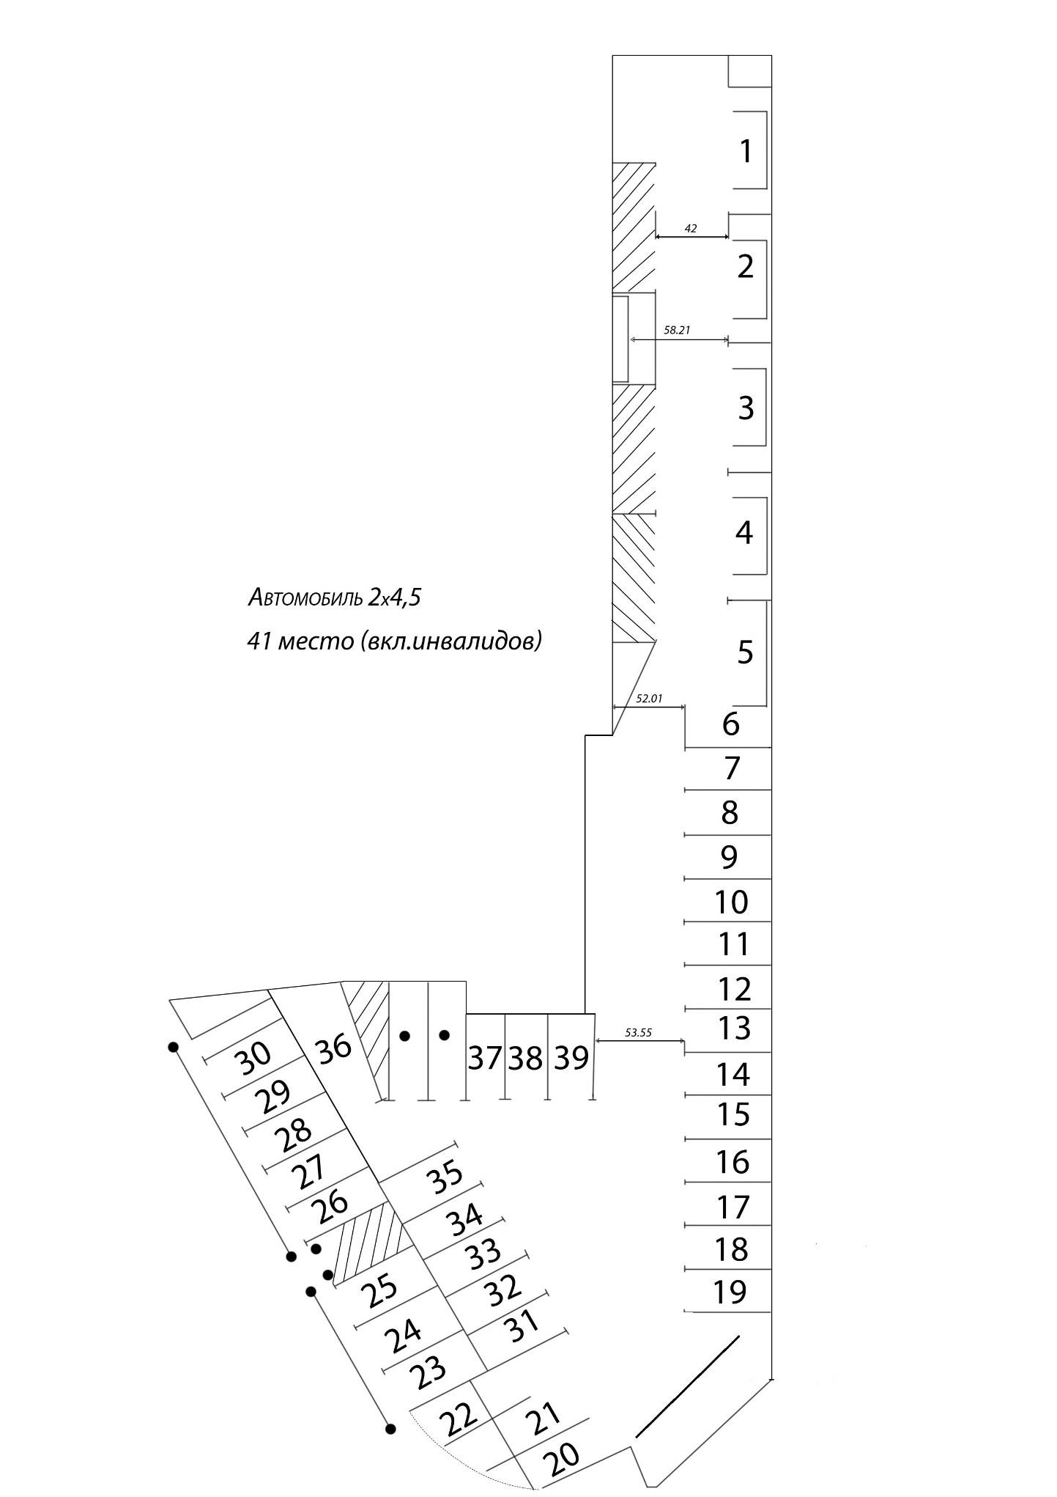
Основной шлагбаум
Цепной шлагбаум правый

Цепной шлагбаум левый

